HOTEL ITALIA - APRICA

DAL 23 AL 30 AGOSTO 2026
€ 649 p.p.
8 GIORNI E 7 NOTTI - SOGGIORNO | PENSIONE COMPLETA (BEVANDE AI PASTI)
SUPPL. SING. €219 | INF. 0 - 2 ANNI GRATUITO | RID. BAMB. 3 - 8 €265 | RID. CHILD 2 - 12 €159 | RID. 3° LETTO ADULTO €55
Aprica è una nota località turistica posta in posizione incantevole tra la Valtellina e la Valcamonica; è meta ideale per i soggiorni estivi, poiché è punto di partenza per bellissime escursioni e passeggiate.
L’hotel Italia ***, gestito da sempre dalla famiglia Negri, si trova in pieno centro al paese. La gestione famigliare garantisce un ambiente informale e adatto ad una vacanza rilassante, grazie alla particolare attenzione a soddisfare le esigenze degli ospiti. Le camere sono luminose e arredate con cura; sono tutte dotate di servizi privati con box doccia e asciugacapelli, tv, telefono. Alcune hanno il balcone.
La cucina propone piatti tipici Valtellinesi, regionali e nazionali; ogni piatto è preparato con amore, passione e dedizione. L’hotel dispone di vari spazi comuni interni ed esterni: il bar dove bere un buon caffè, la sala tv, la sala ristorante, un salottino dove poter leggere il giornale in totale tranquillità e un bel giardino attrezzato dove rilassarsi e gustare tutti i raggi del sole, magari sorseggiando un buon drink.

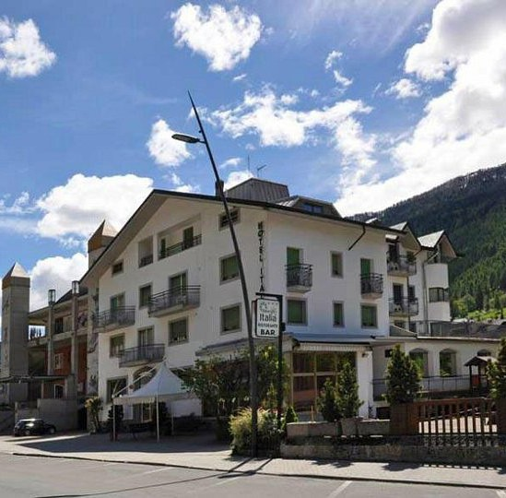



LA QUOTA COMPRENDE
- Pensione completa, (8 giorni)
- Assistenza durante il soggiorno
- Numero di cellulare per emergenze attivo sempre giorno e notte
- Bevande ai pasti (1/2 di acqua naturale o frizzante e 1/4 di vino)
- Servizio ristorazione: colazione a buffet; a pranzo e cena scelta di 2 primi e 2 secondi serviti al tavolo, dolce o frutta
- Assicurazione medico bagaglio

LA QUOTA NON COMPRENDE
- Assicurazione annullamento € 30,00 a persona
- Tassa di soggiorno a discrezione del comune da pagare in Hotel
- Pasti e bevande non indicati
- Extra di carattere personale
- Tutto quanto non espressamente indicato ne la quota comprende
TGA

